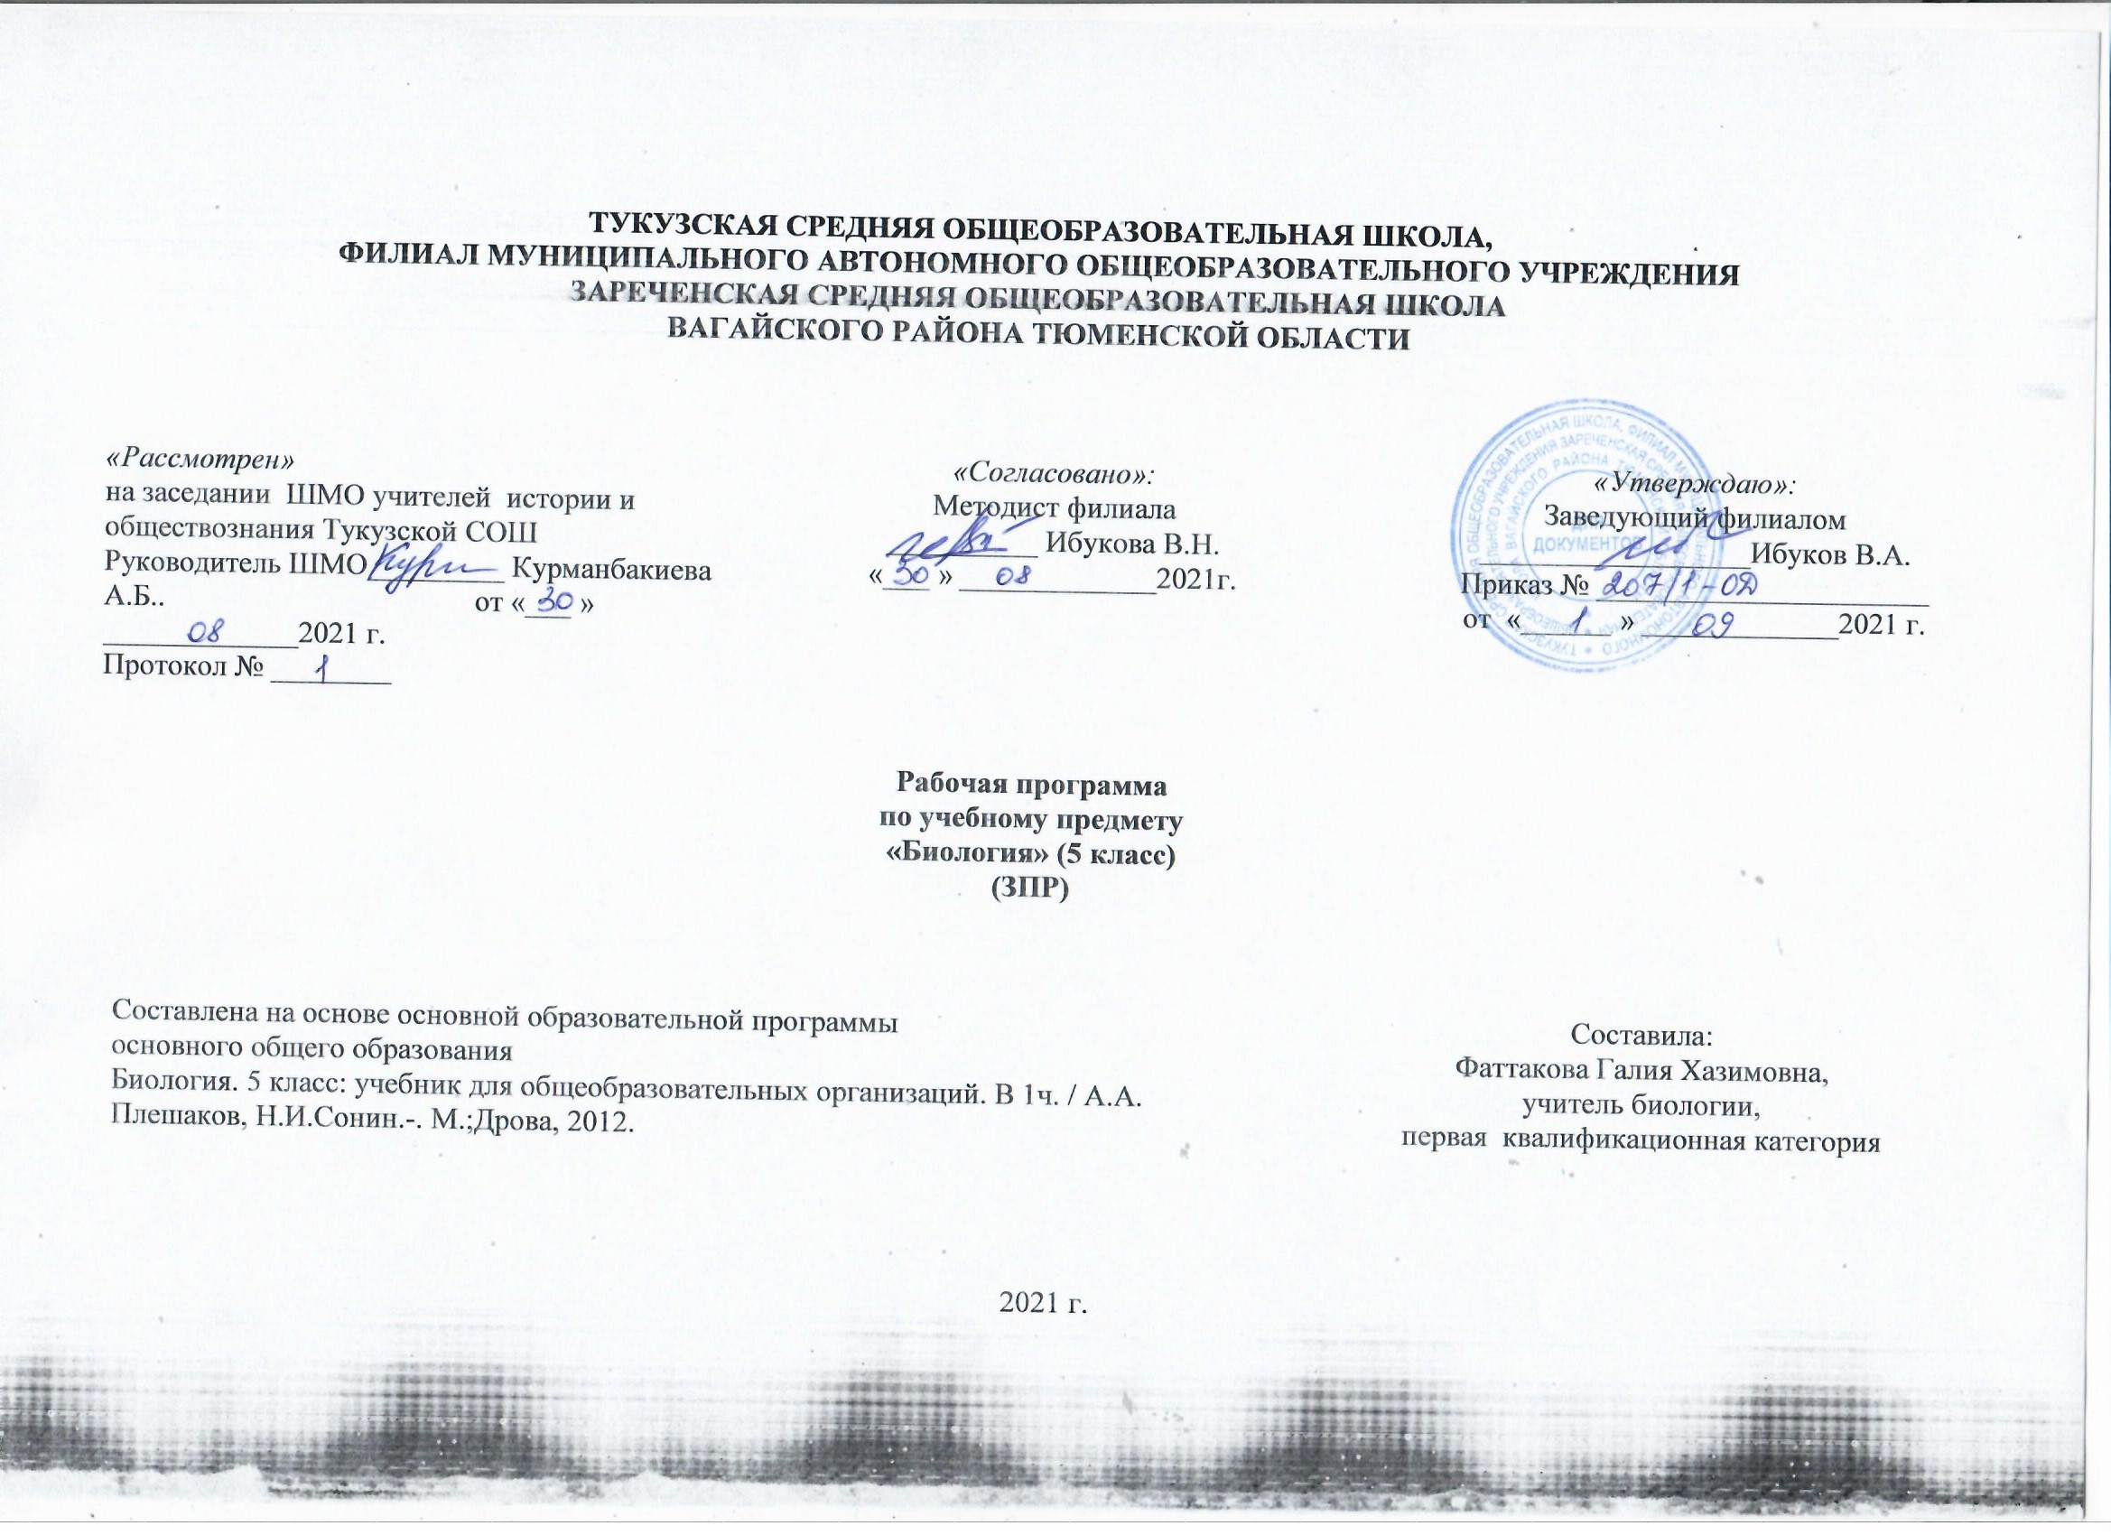1.Пояснительная записка.
Адаптированная программа основного общего образования обучающихся с задержкой психического развития - это образовательная программа, адаптированная для обучения данной категории обучающихся с учетом особенностей их психофизического развития, индивидуальных возможностей, обеспечивающая коррекцию нарушений развития и социальную адаптацию.
Адаптированная рабочая программа по биологии для обучающихся с ЗПР составлена на основе нормативно-правовых документов:
• Федерального закона Российской Федерации от 29 декабря 2012 г. № 273-ФЗ «Об образовании в Российской Федерации»;
• Федерального закона от 24 июня 1999 г. № 120-ФЗ «Об основах системы профилактики безнадзорности и правонарушений несовершеннолетних» (с изменениями и дополнениями);
• Приказа Министерства образования и науки РФ от 17 декабря 2010 г. № 1897 «Об утверждении федерального государственного образовательного стандарта основного общего образования»;
Цели и задачи курса биологии:
Целями курса «Биология» на ступени общего образования на глобальном, метапредметном, личностном и предметном уровнях являются:
- Социализация обучаемых – вхождение в мир культуры и социальных отношений, обеспечивающее включение учащихся в ту или иную группу или общность как носителей ее норм, ценностей, ориентаций, осваиваемых в процессе знакомства с миром живой природы;
- Приобщение к познавательной культуре как системе познавательных (научных) ценностей, накопленных обществом в сфере биологической науки;
- Развитие познавательных мотивов обучающихся, направленных на получение знаний о живой природе; познавательных качеств личности, связанных с овладением методами изучения природы, формированием интеллектуальных и практических умений;
- Создание условий для овладения обучающимися ключевыми компетентностями: учебно-познавательной, информационной, ценностно-смысловой, коммуникативной.
Задачи обучения:
  - Формирование целостной научной картины мира;
  - Понимание возрастающей роли естественных наук и научных исследований в современном мире;
  - Овладение научным подходом к решению различных задач;
  - Овладение умениями формулировать гипотезы, конструировать, проводить эксперименты, оценивать полученные результаты.

2. Общая характеристика учебного предмета.
Курс биологических дисциплин входит в число естественных наук изучающих природу, а также научные методы и пути познания человеком природы.
Учебный курс «Биология», в содержании которого ведущим компонентом являются научные знания, научные методы познания, практические умения и навыки, позволяет сформировать у обучающихся с задержкой психического развития эмоционально-ценностное отношение к изучаемому материалу, создать условия для формирования компетенции в интеллектуальных, гражданско-правовых, коммуникационных и информационных областях. Адаптированная рабочая программа по биологии для обучающихся с задержкой психического развития 5 – 9 классов средней школы составлена на основе требований к результатам освоения основной образовательной программы основного общего образования, требований к структуре основной образовательной программы основного общего образования, прописанных в Федеральном государственном образовательном стандарте основного общего образования, примерной программы основного общего образования по биологии, авторской программы Н. И. Сонина, В. Б. Захарова и ориентированы на работу по учебникам и рабочим тетрадям концентрического курса: • Биология. Введение в биологию. 5 класс: учебник для общеобразовательных учреждений / Н. И. Сонин, А.А.Плешаков.–М.:Дрофа,2016г.

3. Описание места учебного предмета в учебном плане.
Курс биологических дисциплин входит в число естественных наук, изучающих природу, а также научные методы и пути познания человеком природы.
Учебный предмет «введение в биологию» реализуется за счет часов обязательной части учебного плана, изучается в течение учебного года по 1 часу , 34 часа в год.
В 5 к классе обучающиеся с задержкой психического развития узнают, чем живая природа отличается от неживой, получают общие представления о структуре биологической науки, её истории и методах исследования, царствах живых организмов, средах обитания организмов, нравственных нормах и принципах отношения к природе. Они получают сведения о клетке, тканях и органах живых организмов, об условиях жизни и разнообразии, распространении и значении бактерий, грибов, растений и животных.
4.Ценностные ориентиры содержания предмета биологии.
Существует единая линия учебников авторского коллектива под руководством Н.И. Сонина с 5 по 11 класс, которая соответствует федеральному образовательному стандарту и имеют гриф «Рекомендовано Министерством образования и науки РФ».
Курс продолжает изучение естественнонаучных дисциплин, начатое в начальной школе, одновременно являясь пропевтической основой для изучения естественных наук в старшей школе. При этом программа построена таким образом, чтобы исключить как дублирование учебного материала начальной школы, так и ненужное опережение.
Данный курс имеет линейную структуру.
В 5-6 классах происходит становление первичного фундамента биологических знаний. У обучающихся формируется понятие «живой организм», которое в дальнейшем конкретизируется на примерах живых организмов различных групп: в 7 классе – растения, грибы, бактерии, в 8 классе – животные, в 9 классе – человек.
Общебиологические знания, являющиеся основой биологического мировоззрения, логично включены во все разделы курса и при переходе из класса в класс углубляются и расширяются в соответствии с возрастными особенностями школьников.
В программе определён перечень демонстраций, лабораторных опытов, практических занятий и расчётных задач. Данная программа направлена на достижение планируемых результатов: личностных, метапредметных (с учетом формирования компетенций обучающихся в области использования информационно-коммуникационных технологий, учебно-исследовательской и проектной деятельности) и предметных по биологии.

5. Личностные, метапредметные и предметные результаты освоения конкретного учебного предмета.

Личностными результатами изучения предмета «Биология» являются следующие умения:
- осознавать единство и целостность окружающего мира, возможности его познаваемости и объяснимости на основе достижений науки;
- постепенно выстраивать собственное целостное мировоззрение;
- осознавать потребность и готовность к самообразованию, в том числе и в рамках самостоятельной деятельности вне школы;
- оценивать жизненные ситуации с точки зрения безопасного образа жизни и сохранения здоровья;
- оценивать экологический риск взаимоотношений человека и природы;
- формировать экологическое мышление: умение оценивать свою деятельность и поступки других людей с точки зрения сохранения окружающей среды – гаранта жизни и благополучия людей на Земле.
Метапредметными результатами изучения предмета «Биология» является формирование уни-версальных учебных действий (УУД).
Регулятивные УУД:
- самостоятельно обнаруживать и формулировать учебную проблему, определять цель учебной деятельности, выбирать тему проекта;
- выдвигать версии решения проблемы, осознавать конечный результат, выбирать из предложенных и искать самостоятельно средства достижения цели;
- составлять (индивидуально или в группе) план решения проблемы (выполнения проекта);
- работая по плану, сверять свои действия с целью и, при необходимости, исправлять ошибки самостоятельно;
- в диалоге с учителем совершенствовать самостоятельно выработанные критерии оценки.
Познавательные УУД:
- анализировать, сравнивать, классифицировать и обобщать факты и явления;
- выявлять причины и следствия простых явлений;
- осуществлять сравнение и классификацию, самостоятельно выбирая основания и критерии для указанных логических операций;
- строить классификацию на основе дихотомического деления (на основе отрицания);
- строить логическое рассуждение, включающее установление причинно-следственных связей;
- составлять тезисы, различные виды планов (простых, сложных и т.п.);
- преобразовывать информацию из одного вида в другой (таблицу в текст и пр.);
- уметь определять возможные источники необходимых сведений, производить поиск информации, анализировать и оценивать ее достоверность.
Коммуникативные УУД:
- самостоятельно организовывать учебное взаимодействие в группе (определять общие цели, распределять роли, договариваться друг с другом и т.д.);
Предметными результатами изучения предмета «Биология» являются следующие умения:
– определять роль в природе различных групп организмов;
– приводить примеры приспособлений организмов к среде обитания и объяснять их значение;
– объяснять значение живых организмов в жизни и хозяйстве человека;
– перечислять отличительные свойства живого;
– различать (по таблице) основные группы живых организмов (бактерии: безъядерные, ядерные: грибы, растения, животные) и основные группы растений (водоросли, мхи, хвощи, плауны, папоротники, голосеменные и цветковые);
– определять основные части клетки;
– объяснять строение и жизнедеятельность изученных групп живых организмов (бактерии, грибы, водоросли, мхи, хвощи, плауны, папоротники, голосеменные и цветковые, беспозвоночные, позвоночные);
– понимать смысл биологических терминов;
– характеризовать методы биологической науки (наблюдение, сравнение, эксперимент, измерение) и их роль в познании живой природы;
– проводить биологические опыты и эксперименты и объяснять их результаты;
- пользоваться увеличительными приборами и иметь элементарные навыки приготовления и изучения препаратов;
– использовать знания биологии при соблюдении правил повседневной гигиены.

6. Содержание учебного предмета, курса.
Введение
Что такое живой организм. Науки о живой природе. Методы изучения природы: наблюдение, эксперимент (опыт), измерение. Оборудование для научных исследований. Из истории биологии. Великие естествоиспытатели. Правила работы в кабинете биологии, правила работы с биологическими приборами и инструментами.
Лабораторные и практические работы:
- Знакомство с оборудованием для научных исследований.
- Проведение наблюдений, опытов и измерений с целью конкретизации знаний о методах изучения природы.
Клетка – основа строения и жизнедеятельности организма
Методы изучения клетки. Увеличительные приборы: ручная лупа и световой микроскоп. Клетка – элементарная единица живого. Безъядерные и ядерные клетки. Строение и функции ядра, цитоплазмы и ее органоидов. Хромосомы, их значение. Различия в строении растительной и животной клеток. Содержание химических элементов в клетке. Вода. Другие неорганические вещества, их роль в жизнедеятельности клеток. Органические вещества: белки, жиры, углеводы, нуклеиновые кислоты, их роль в клетке.
Лабораторные и практические работы:
- Устройство ручной лупы и светового микроскопа.
- Строение клеток кожицы чешуи лука.
Процессы жизнедеятельности организмов
Обмен веществ. Питание. Способы питания организмов. Различия в способах питания растений и животных. Дыхание. Его роль в жизни организмов.
Многообразие организмов, их классификации
Разнообразие живого. Классификация организмов. Вид.
Бактерии. Грибы. Лишайники
Царства живой природы: Бактерии, Грибы. Лишайники.
Существенные признаки представителей этих царств, их характеристика, строение, особенности жизнедеятельности, места обитания, их роль в природе и жизни человека.
Лабораторные и практические работы:
- Съедобные и ядовитые грибы.
Многообразие растительного мира
Водоросли. Стро6ение, жизнедеятельность, размножение. Роль водорослей в природе, их использование человеком. Мхи, строение и жизнедеятельность. Роль мхов в природе, хозяйственное значение. Папоротники, строение и жизнедеятельность. Многообразие папоротников, их роль в природе. Особенности строения, жизнедеятельности и многообразие голосеменных. Роль голосеменных в природе, использование человеком. Покрытосеменные растения, особенности строения, жизнедеятельности, многообразие.
Лабораторные и практические работы:
- Строение цветкового растения (органы).
Многообразие животного мира
Простейшие. Беспозвоночные. Позвоночные. Значение животных в природе и жизни человека.
Эволюция растений и животных
Как развивалась жизнь на Земле.
Среда обитания живых организмов
Три среды обитания. Жизнь на разных материках. Природные зоны Земли. Жизнь в морях и океанах. Природные сообщества.
Человек на Земле
Как человек появился на Земле. Как человек изменил Землю. Жизнь под угрозой. Не станет ли Земля пустыней. Здоровье человека и безопасность жизни.
7. Тематическое планирование, в том числе с учетом рабочей программы воспитания с указанием количества часов, отводимых на освоение каждой темы
Количество часов | Дата |  | Тема
 | план | факт
1. | 7.09 |  | Введение.
1 | 14.09 |  | Что такое живой организм. (РПВ) Беседа «Растения нашего края»
1 | 21.09 |  | Наука о живой природе.
1 | 28.09 |  | Методы изучения природы. (РПВ) Урок на платформе Учи.ру.
1 | 5.10 |  | Увеличительные приборы. Лабораторная работа №1 «Устройство увеличительных приборов и правила работы с ними».
1 | 12.10 |  | Живые клетки. Лабораторная работа №2 «Строение клеток кожицы чешуи лука».
1 | 19.10 |  | Химический состав клетки. Практическая работа№1 «Определение химического состава семян пшеницы».
1 | 26.10 |  | Вещества и явления в окружающем мире. Практическая работа №2 «Описание и сравнение признаков различных веществ».
1 | 9.11 |  | Великие естествоиспытатели. (РПВ) Урок на платформе Учи.ру.
1 | 16.11 |  | Как развивалась жизнь на Земле.
1 | 23.11 |  | Разнообразие живого.
1. | 30.11 |  | Бактерии.
1 | 7.12 |  | Грибы. (РПВ) Интегрированный урок: биология +информатика. «Информатика в царстве Грибов».
1 | 14.12 |  | Общая характеристика растений. Водоросли. (РПВ) Интегрированный урок: биология +математика «Веселые вопросы и задачи».
1 | 21.12 |  | Мхи.
1 | 28.12 |  | Папоротники.
1 | 18.01 |  | Голосеменные растения.
1 | 25.01 |  | Покрытосеменные (Цветковые ) растения. (РПВ) Беседа «Растения моего огорода».
1 | 1.02 |  | Значение растений в природе и жизни человека.
1 | 8.02 |  | Общая характеристика животных. Простейшие.
1 | 15.02 |  | Беспозвоночные.
1 | 22.02 |  | Позвоночные.
1. | 1.03 |  | Значение животных в природе и жизни человека.
1 | 15.03 |  | Среда обитания живых организмов. Три среды обитания.
1 | 22.03 |  | Жизнь на разных материках.
1 | 5.04 |  | Природные зоны Земли.
1 | 12.04 |  | Жизнь в морях и океанах. (РПВ) Беседа «Животный мир океана».
1 | 19.04 |  | Как человек появился на Земле.
1 | 26.04 |  | Как человек изменил Землю.
1 | 3.05 |  | Растения и животные, занесенные в Красную книгу.
1 | 10.05 |  | Здоровье человека и безопасность жизни.
1 | 17.05 |  | Обобщающее повторение по теме «Человек на Земле».
1 | 24.05 |  | Повторение по теме «Многообразие живых организмов».
1. | 31.05 |  | Повторение по теме «Среда обитания живых организмов».

8. Описание материально-технического обеспечения.

- мультимедийный компьютер;
- мультимедийный проектор;
- проекционный экран;
- таблицы.
- лабораторное оборудование, вещества и материалы согласно перечню лабораторных, практических работ и демонстрационных опытов.

